Коклюш – это заразное инфекционное заболевание, возникающее преимущественно у детей. Коклюш проявляется поражением дыхательных путей и приступами спазматического кашля, длящегося несколько недель подряд. Коклюш вызывается особым микробом – коклюшной палочкой Bordetella pertussis.
Источник инфекции - больной коклюшем взрослый или ребёнок.
Путь передачи возбудителя — воздушно-капельный.
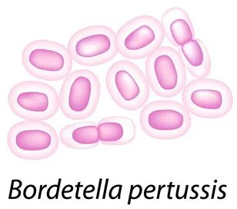

Выполнил: Бородавко Д. А. группа 315-9
Симптомы коклюша:
- Сухой навязчивый кашель, усиливающийся по ночам
- Постепенно приступы кашля становятся чаще (до 30 в день), продолжительнее и сильнее
- Отечность лица, в частности век
- Затрудненный вдох, остановка дыхания
- Нарушение сна
- Раздражительность, слабость, вялость

Осложнения коклюша:
Наиболее частым осложнением является пневмония, которая может быть вызвана самой коклюшной палочкой или быть вторичной из-за активизации микрофлоры бронха.

Лечение:
Специфическое - противококлюшный иммуноглобулин человеческий. Неспецифическое - назначаются антибиотики только в тяжелых случаях и детям до 1 года (эритромицин, стрептомицин, ампициллин, левомицетин, тетрациклин). Симптоматическая терапия (антигистаминные, противосудорожные препараты и средства, стимулирующие работу сердца, оксигенотерапия, психотерапия).
Профилактика:
Для защиты против заболевания вакцинация ребенка проводится в 3, 4, 5 и 6 месяцев.
Ревакцинация - в 18 месяцев, 6-7 и 14 лет

